（別紙１）
事前説明会参加申込書

団体名（法人名等）
構成員名
（単独での申込みの場合は、記載不要です。）
代表者名
所在地
対話担当者 | 氏名
対話担当者 | 所属等
対話担当者 | 電話番号
対話担当者 | メールアドレス
【任意項目】
事前説明会において特に確認したいこと・質問したいこと
（説明内容の参考とさせていただきます。）

【日 時】令和７年１０月１７日（金） １４時から１７時まで
【場 所】相模原麻溝公園競技場 会議室５・６
（相模原市南区下溝４１６９番地）
【アクセス】JR相模線原当麻駅から徒歩約20分または、バス「女子美術大学」下車徒歩６分
【連絡先】042-769-82８８（スポーツ施設課直通）
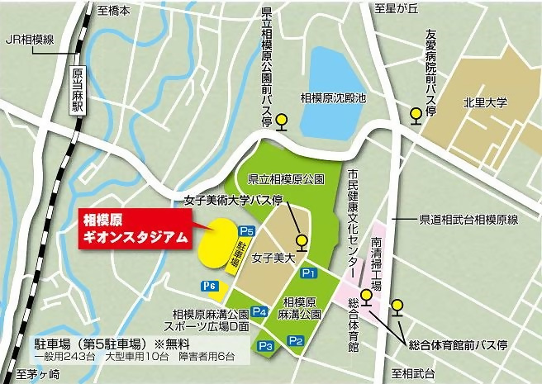
【会場案内図】

